Glyphosat: Gefahr für Gesundheit und Natur
Unser Protest hat gewirkt: Glyphosat hat keine EU-Wiederzulassung mehr für weitere 15 Jahre ohne Auflagen erhalten. Eine qualifizierte Mehrheit der EU-Mitgliedstaaten kam nicht zustande. Der zuständige EU-Kommissar entschied deshalb für eine Verlängerung von nur 18 Monaten. Zudem muss die Europäische Chemikalienagentur die Krebsgefahr von Glyphosat neu bewerten. Das ist gerade auch Ihr Erfolg!
Viermal hatte die Kommission versucht, eine Verlängerung der bestehenden Zulassung von den Mitgliedstaaten beschließen zu lassen. Vergeblich: Die EU-Staaten wollten nicht zustimmen, weder der von der Kommission anvisierten Zulassung für weitere 15 Jahre, noch einer Verlängerung um nur 18 Monate.
Bindend war das Votum der Mitgliedsstaaten für die Kommission jedoch nicht. Die Entscheidung lag beim zuständigen EU-Kommissar für Gesundheit und Lebensmittelsicherheit, Vytenis Andriukaitis. Angesichts des Widerstandes aus den Mitgliedsstaaten hat dieser deshalb im Namen der Kommission die Verlängerung um nur 18 Monate beschlossen.
Innerhalb dieser Zeit soll die Europäische Chemikalienagentur (ECHA) die Krebsgefahr von Glyphosat neu bewerten. Auch wenn dies bedeutet, dass Glyphosat noch bis zu anderthalb Jahren weiter verwendet werden darf: Anderthalb statt 15 Jahre sind ein Riesenerfolg. Noch im März rechneten alle damit, dass das Pflanzengift ohne Debatte durch die Gremien gewinkt wird. Nun hat sich das Blatt gewendet: Glyphosat und seine Gefahren sind im öffentlichen Bewusstsein und wer es einsetzt, muss sich rechtfertigen.

Glyphosat ist öffentliches Thema geworden
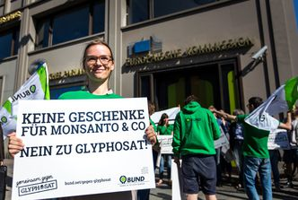
Natürlich hat sich der BUND Naturschutz für ein Komplettverbot des Ackergifts Glyphosat eingesetzt. Noch im März sollte das Pflanzengift ohne Auflagen für 15 Jahre wiederzugelassen werden. Mit vielen Aktionen hat der BUND dagegen protestiert. Das Thema ist in der gesellschaftlichen Debatte angekommen und hat einen handfesten Koalitionskrach ausgelöst. Dadurch, dass sich Bundesumweltministerium und Bundeslandwirtschaftministerium nicht einigen konnten, musste sich Deutschland bei den Abstimmungen in Brüssel enthalten.
Da Deutschland Berichterstatterland in dem Verfahren war, hat diese Enthaltung den anderen EU-Mitgliedstaaten signalisiert: Es bestehen große Zweifel an der Sicherheit von Glyphosat! Der EU-Kommission konnte es daraufhin nicht mehr gelingen, eine qualifizierte Mehrheit für eine Wiederzulassung zu erhalten. Zwischen März und Juni 2016 gab es drei Abstimmungsrunden. Am Ende hat die EU-Kommission im Alleingang entschieden.
Das Ergebnis: Maximal 1,5 Jahre Verlängerung statt der geplanten 15 Jahre Verlängerung ohne Auflagen. Dieses Ergebnis ist ein Erfolg. Und der ist zustande gekommen, weil wir gemeinsam so engagiert gegen Glyphosat gekämpft haben. Wir danken allen, die sich mit uns engagiert und die Proteste ermöglicht haben!
Klar ist, dieser Erfolg genügt uns nicht. Wir setzen uns weiter dafür ein, dass Glyphosat vollständig verboten wird.

Wie geht es jetzt weiter?
Die Europäische Chemikalienagentur muss nun die vorliegenden Studien zu Glyphosat auf ihre Aussagen zu Krebsgefahr überprüfen. Dabei sollen nicht nur unveröffentlichte Industriestudien, sondern auch öffentlich zugängliche Untersuchungen unabhängiger Wissenschaftler angemessen berücksichtigt werden, ein großer Fortschritt.
Wie auch immer die Bewertung der ECHA ausfällt: Glyphosat ist hauptverantwortlich für das Artensterben in der Agrarlandschaft. Glyphosat steht im Verdacht, hormonell wirksam zu sein. Glyphosat ist in der Landwirtschaft durch mechanische Verfahren ersetzbar. Und: Die Mehrheit der Bevölkerung will es nicht.
Wir fordern weiterhin einen kompletten Ausstieg aus Glyphosat. Dafür setzen wir uns auch künftig ein und werden das ECHA-Verfahren kritisch begleiten. Für die deutsche Landwirtschaft muss es jetzt heißen: Umgehend den Ausstieg aus Glyphosat einleiten, statt weiter auf einen Giftstoff von vorgestern zu setzen. Glyphosat muss weg!

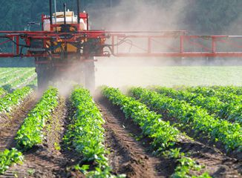

Gefahren von Glyphosat

Glyphosat kommt sowohl in der Landwirtschaft als auch in Spritzmitteln für den Garten zum Einsatz. Dabei ist Glyphosat nichts anderes als ein Gift, das erhebliche Risiken für Natur und Gesundheit birgt. Es wurde bereits in Bier, Weißwein und menschlichem Urin nachgewiesen. Erfahren Sie mehr

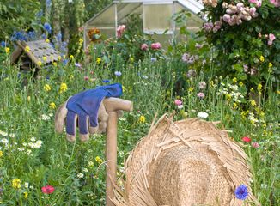 Glyphosat: Gefahr für Gesundheit und Natur
Glyphosat kommt sowohl in der Landwirtschaft als auch in frei verkäuflichen Spritzmitteln für den Garten zum EInsatz. Dabei ist Glyphosat nichts anderes als ein Gift, das erhebliche Risiken für Natur und menschliche Gesundheit birgt. Und es wurde bereits in Bier, Weißwein und menschlichem Urin nachgewiesen.
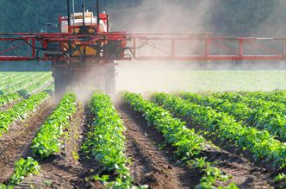
So werden zum Beispiel von Glyphosat - bekannt als wichtiger Inhaltsstoff im Pestizid „Roundup“ - folgende Risiken beschrieben: Neben der starken Beeinträchtigung der natürlichen Artenvielfalt ist es möglich, dass Glyphosat das Erbgut verändert, menschliche und tierische Zellen schädigt, das Hormonsystem beeinträchtigt, bestimmte Krebsarten begünstigt oder auch die Embryonalentwicklung stört. Alles gewichtige Gründe, dieses Mittel aus dem freien Verkauf zu verbannen, doch sind allein in Deutschland 75 glyphosathaltige Mittel zugelassen und werden fleißig eingesetzt: Über 500 Tonnen Pestizide im Jahr werden deutschlandweit von Privatpersonen versprüht – ein immenser Schaden für die Natur!
Welchen Schaden Glyphosat anrichtet, ist auch vielen Politikern bekannt: Die EU-Kommission hat über die Glyphosat-Wiederzulassung bisher nicht abstimmen lassen, weil sich bei einer Probeabstimmung keine Mehrheit für weitere 15 Jahre Roundup und Co. fand. Ein großer Erfolg des breiten Widerstandes der Zivilgesellschaft gegen das Gift! Die uns zugespielte Entscheidungsvorlage der EU hat jedoch erhebliche Mängel:
- Sie lässt die von der Weltgesundheitsorganisation (WHO) bescheinigte potenzielle Krebsgefahr für den Menschen unter den Tisch fallen.
- Sie räumt ein, dass die vermutete hormonelle Wirkung auf den menschlichen Organismus noch nicht abschließend bewertet ist und hier bis nach (!) der Wiederzulassung noch Informationen nachgeliefert werden müssen.
- Sie zieht keine Konsequenzen aus den massiven Umweltgefahren für unsere Natur.
Glyphosat ist das weltweit meistverkaufte Unkrautvernichtungsmittel und in Europa das am weitesten verbreitete Pflanzengift. Es wird in Deutschland auf 40 Prozent der Ackerflächen eingesetzt, zudem in Parkanlagen, auf Bahngleisen und in Gärten. Glyphosat tötet alle Pflanzen ab, die mit ihm in Kontakt kommen, es sei denn, die Pflanze ist entsprechend gentechnisch verändert.

Glyphosat in Urin und Semmeln
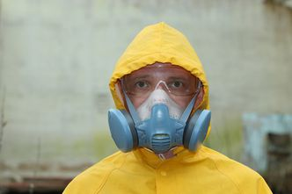
Die Auswirkungen Ackerflora und -fauna sind groß: Weniger Wildpflanzen auf und neben den Ackerflächen bieten weniger Lebensraum für weniger Insekten. Diese wiederum sind die Hauptnahrung für andere Tiere wie Vögel. Die biologische Vielfalt nimmt mit dem vermehrten Einsatz von Glyphosat ab. Dabei stehen ohnehin schon 30 Prozent aller Vögel der Agrarlandschaft auf der Roten Liste der bestandsbedrohten Tierarten.
Glyphosat ist für einen nachhaltigen, ordnungsgemäßen Ackerbau nicht notwendig, sondern lediglich ein Mittel zur weiteren Industrialisierung der Landwirtschaft. Landwirte haben Alternativen zum Glyphosat-Einsatz, wie eine Studie des dem Landwirtschaftsministerium unterstellten Julius-Kühn-Instituts belegt. Ackerbau mit dem Pflug oder "Grubber" bekämpft wirkungsvoll unerwünschte Pflanzen auf dem Acker.
Glyphosat kann bei Menschen im Urin nachgewiesen werden – sowohl bei Menschen, die beruflich mit dem Stoff zu tun haben, als auch bei Menschen, die nicht bewusst mit Glyphosat in Kontakt kommen. Der Bund für Umwelt und Naturschutz Deutschland (BUND) und seine Partnerorganisationen von Friends of the Earth Europe haben in einer Studie an 182 Stadtbewohnern aus 18 europäischen Ländern bei 45 Prozent der Personen Glyphosat im Urin nachgewiesen. Eine industriefinanzierte Studie aus dem Jahr 2004 zeigt ebenfalls, dass amerikanische Landwirte, die Glyphosat einsetzen, diesen Stoff aufnehmen. Auch hier wurde Glyphosat im Urin der Landwirte und ihrer Familien nachgewiesen.
Die Europäische Behörde für Lebensmittelsicherheit (EFSA) stellte zudem 2011 fest, dass Rückstände von Glyphosat wie von anderen Pestiziden im Blut der Bevölkerung zu erwarten sind. Dass Lebensmittel wie Mehl oder Brötchen tatsächlich mit Glyphosat belastet sind, bestätigt eine Untersuchung von Ökotest.

Garten ohne Gift

Manchen Gärtner bringt das liebe "Unkraut" auf die Palme und auch Blattläuse sind oft nicht gerade gern gesehen. Aber auch hier sollte man an das Wohl der Umwelt und die eigene Gesundheit denken. Verzichten Sie auf die Giftspritze - es gibt Alternativen!

